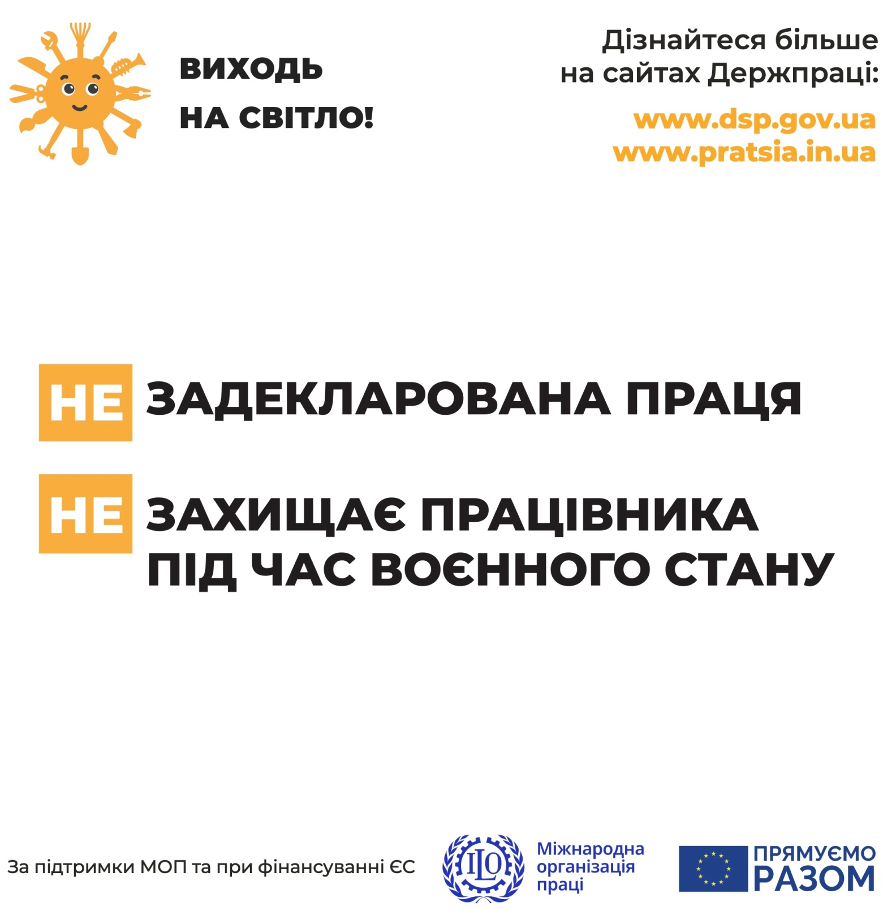
З метою забезпечення зростання кількості осіб, охоплених соціальним страхуванням, та формування у суспільства розуміння важливості оформлення трудових відносин, Державна служба України з питань праці з 1 серпня 2025 року розпочинає інформаційну кампанію «Виходь на світло!».
Кампанія спрямована на працівників і роботодавців, які продовжують працювати без належного оформлення трудових відносин та сплати податків.
У разі наявності інформації про суб’єктів господарювання, які використовують незадекларовану працю, просимо невідкладно повідомляти Управління державної служби з питань праці для проведення інформаційно-роз’яснювальних заходів.
Державна служба України з питань праці

